LubWay VG-220

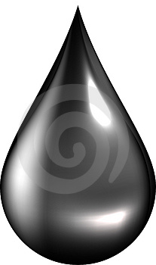 Descriere LubWay VG-150 este un lubrifiant constituit din fractii de uleiuri minerale rafinate si aditivi performanti, care confera protectie la ruginire si oxidare, reduce uzura pieselor in frecare si asigura cresterea duratei de exploatare a instalatiei .

Domeniu de utilizare LubWay VG-150 se utilizeaza pentru lubrifierea unor organe de masini , angrenaje, lagare in conditii de solicitari moderate dar si in anumite sisteme hidraulice, dupa prescriptiile constructorului utilajului .

Specificatii ISO 6743-3A DAA ISO VG -150 DIN 51524 -1

Aplicatii - ungerea unor organe de masini , lagare , angrenaje industriale si in sisteme hidraulice de transmitere a puterii, unde se solicita un lubrifiant VG-150, pe baza de prescriptii

Avantaje - performante de lubrifiere foarte bune
- bune proprietati antioxidare si anticoroziune
- stabilitate buna la forfecare

Proprietati Specifice

DENUMIRE | UM | LIMITE | VALOARE | METODA ANALIZA
Grad Viscozitate ISO VG | - | 150 | 150 | -
Densitate la 20 ºC, | Kg/mc | 890 - 910 | 900 | ISO 3675
Indice de vascozitate, | cSt  cSt | 90 - 100 | 95 | ISO 2909
Viscozitate cinematica la 40 ºC | cSt | 135 - 165 | 145 | ISO 3104
Viscozitate cinematica la 100 ºC | cSt |  |  | ISO 3104
Punct de inflamabilitate, | ºC | 220 - 230 | 225 | ISO 2592
Punct de curgere, | ºC | -12/ -15 | -12 | ISO 3016
Stabilitatea spumei ,  -la 24ºC, 93.5 ºC si revenire la 24 ºC | ml | 0/0/0 | 0/0/0 | ISO 6247
Actiune coroziva,  - pe lama Cu /3h,100ºC | - | max 1b | 1b | ISO 2160
Prevenire rugina – test apa salina de mare | - | trecut | trecut | ISO 7120
Testul FZG - reductoare | FLS | 12 - 15 | 12 | ISO 14635
Testul Timken | Kg/lb | 40 – 45  95 | 43/95 | ASTM D1401

